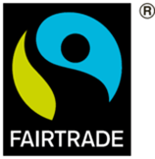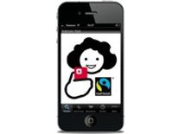

**Faire Handy-Sammelaktion**

**am Weihnachtsaktionstag an der Lobkowitz Realschule Neustadt a. d. Waldnaab (am Samstag, 02.12.2017)**

Liebe Schüler, Eltern, Kollegen, Ehemalige, Besucher und Gäste des Weihnachtsaktionstags (WAT 2017) der Lobkowitz Realschule Neustadt a. d. Waldnaab!

In nur drei Schritten könnt ihr und Sie alle helfen, alte Handys fair zu recyclen und kostbare und seltene Erze, die unter Lebensgefahr aus der Erde abgebaut werden nachhaltig nutzbar zu machen. Bestimmt gibt es in eurem/ Ihrem Haushalt eines oder meist sogar mehrere Handys, die nicht mehr benutzt werden. Deshalb rufen wir euch und Sie alle dazu auf, diese Handys am Weihnachtsaktionstag bei der Klasse 8c abzugeben, damit sie fachgerecht recycelt werden können. Die gesammelten Handys werden dann zum Eine-Welt-Laden nach Weiden gebracht. Bitte vor der Abgabe Handys „platt machen“, d. h. alle persönlichen Daten löschen, bzw. SIM- und Speicherkarte entnehmen, sowie per Menu „Werkeinstellungen zurücksetzen“.

* Und so einfach geht es:

1. SIM-und Speicherkarten entnehmen
2. Daten auf dem Handy löschen über Handymenu: Funktion **"Werkseinstellung zurücksetzen"**
3. Abgabe am Weihnachtsaktionstag bei der Klasse 8c in der AULA

Vielen herzlichen Dank für eure/Ihre Unterstützung sagen

Klassenleiterin Heidi Riedel mit Klasse 8c!!!

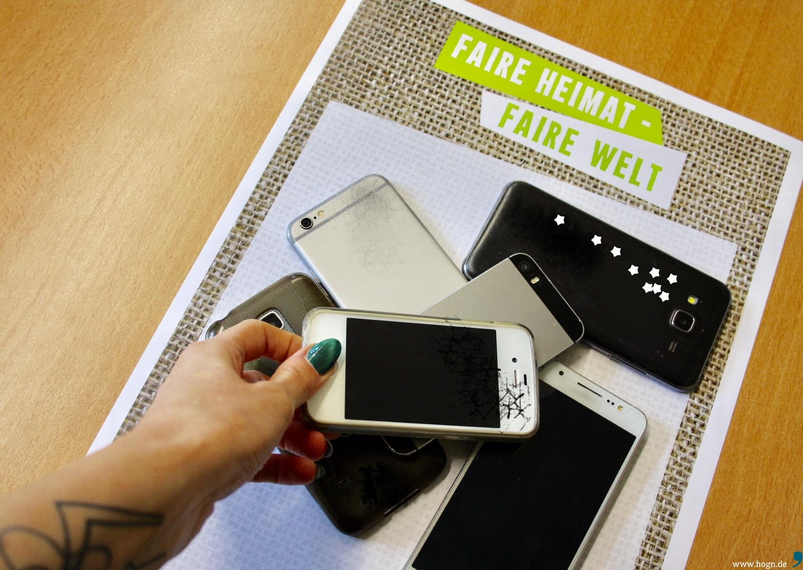

(Bildquelle: www.hogn.de)